OA 23 | 6. ¿Cuál es el área del cuadrado en centímetros cuadrados?  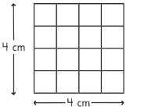    El área del cuadrado es cm². | 4° Básico  Tomo 1  Capítulo 9  Área de cuadrados.

